《简单的组合》学习指南

学习目标：
- 借鉴排列问题的学习经验，通过摆一摆、写一写、画一画等活动找出组合数。
- 区分排列与组合，体会解决问题的策略与方法。
- 培养有序、全面思考问题的意识。

学习任务单：
【课前准备】
笔、学习单
【课上活动】
活动一：大门的密码是由5、7、9组成的两位数，每个两位数的十位数和个位数不能一样。这道门的密码可能会是哪些数呢？请你在下面的方格中写一写、画一画。

活动二：有3个数5、7、9，任意选取其中2个求和，得数有几种可能？请把答案写在下面的方格中。

活动三：每两个人握1次手，3人一共握几次手？请在下面的方格中写出你心目中的答案。

活动四：每次上衣穿一件，裤子穿一条。有几种穿法？请在下面的方格中写一写、画一画。
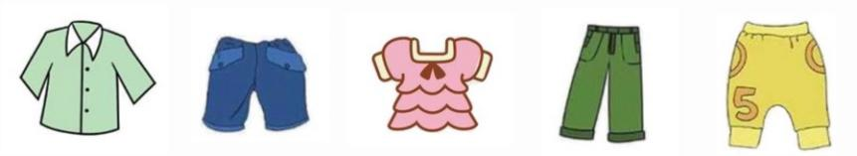

【课后小结】
通过今天的学习，能回忆一下你是如何学习的吗？有那些收获？还有什么想研究的问题？
【课后活动】
从2、6、8三个数中，任意选取两个数求积，说出得数有几种可能，和家人交流一下你是怎么想的？

【参考答案】
乘数 | 乘数 | 积
2 | 6 | 18
6 | 8 | 48
2 | 8 | 16
答：得数有三种可能。
（方法不唯一，合理即可）

